4G物联网人体红外探测器
- 概述
4G物联网人体红外探测器是通过4G流量卡上传物联网服务器，再下发到物联网平台、微信公众号、电话语音播报、短信通知等形式的通知模式；两节1.5V的5号电池供电，超长的待机时长：2年；微信小程序远程控制设备，配合物联网平台的监控视频，可实时查看现场情况，同时具备录像功能；适用于安防场景、社区养老、九小场所等。
- 产品外观
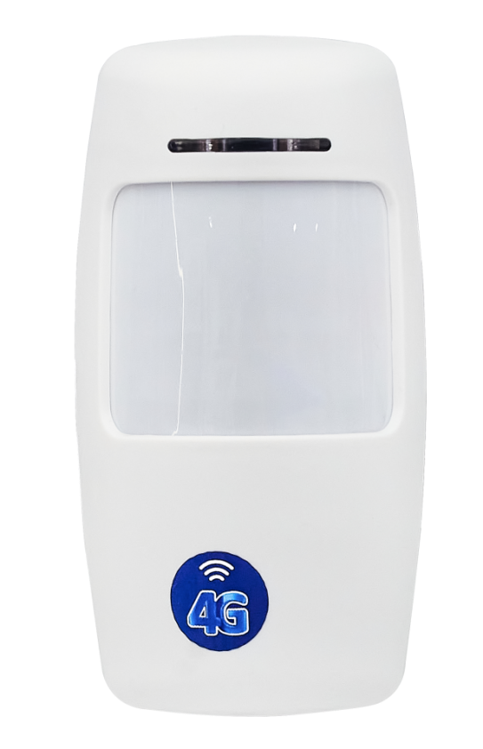

- 指示灯说明
指示灯状态 | 灭 | 闪烁
正常状态 | 未触发报警状态 | 触发报警状态，蓝色灯闪烁
故障状态 | 触发不闪烁，电池没电 | 电池电量不足，红色灯闪烁

- 技术参数
产品名称 | 4G物联网人体红外探测器
工作电流 | 待机电流：≈ 46.2uA  报警电流：≈47~52mA
工作电压 | 3V（2节5号碱性电池）
待机时长 | 2年
工作温度 | -20~60℃
工作湿度 | 5~95%RH
安装方式 | 壁挂
探测范围 | 110°
探测距离 | 9m
安装角度 | 110°
输出方式 | 4G物联网
接警方式 | PC端、微信公众号、电话语音播报、短信
尺寸 | 103*53*37mm

- 注意事项
没有触发的情况下，设备处于休眠状态，一分钟内连续触发只报警一次；心跳上报间隔：22小时；更换电池请使用碱性电池。
- 物联网平台
请先扫码添加设备后，再通电，等待2-3分钟的时间，触发报警，微信公众号接收到报警信息即可；未接收到报警信息请联系技术人员沟通处理。
- 扫描右侧二维码关注公众号
或者微信搜索“物联网Alarm公众号。


2、物联网添加设备、调试视频

